Evaluación escrito Quinto Básico
La Civilización Inca
Profesor (a)

Nombre: Puntaje Ideal: 53 pts.
Curso: Porcentaje dificultad: 60% 28 pts. Un 4,0
Fecha: Puntaje obtenido: ____
Instrucciones Generales.
- Lee la prueba antes de contestar.
-Utiliza lápiz grafito o lápiz pasta azul o negro .No puedes utilizar corrector, por lo tanto primero contesta con lápiz grafito, y cuando estés seguro (a) traspasa tus respuestas a lápiz pasta.

OA 3: Describir la civilización inca, considerando ubicación geográfica, organización política, sistema de caminos y correos, religión y ritos, avances tecnológicos, organización de la sociedad, roles y oficios de hombres y mujeres, formas de cultivo y alimentos, construcciones, costumbres y vida cotidiana, entre otros.

I. Selección Única. Encierre en un círculo la alternativa que considere correcta, luego, escriba la alternativa correcta en el cuadro de respuestas. (Habilidad: Memorización) 2 puntos cada una.

1. Los Incas adoraban a una variedad de dioses, entre los cuales el más importante era Inti, dios que representaba a:

a) El Sol b) El Cóndor c) El Puma d) La Tierra

2. ¿Cuál era la capital del Imperio Incaico?

a) Lima b) Cuzco c) Puno d) Tacna

3. El significado de la palabra Tahuantinsuyo, es la siguiente:

a) 4 Regiones b) 4 Tierras c) Los Puntos Cardinales d) Incas

4. El Primer Inca tuvo el nombre de:

a) Sinche Roca b) Manco Cápac c) Huáscar d) Tupac Amaru

5. Los Incas tenían una Organización Social compleja, donde la Máxima Autoridad era:

a) El Presidente b) El Emperador c) El Longko d) El Faraón

6. ¿Qué eran los Ayllus?

a) Un tipo de tubérculo andino b) Grupos de familias sanguíneas

c) Grupos de familias elegidas por preferencia d) Los atletas que ejercían la
la labor de mensajeros

7. ¿En qué consistía el Tahuantinsuyo?

A. Fue un sistema de regadío utilizado por los incas.
B. Fue el título de la máxima autoridad inca.
C. Fue la forma de dominación política que practicaban.
D. Fueron las cuatro divisiones político-administrativas que constituían el imperio.

8. ¿Cómo se llamó la divinidad incaica creador del mundo y dios del Sol?

A. Tlaloc
B. Viracocha.
C. Quetzalcoatl.
D. Manco Capac.

II. Verdadero o Falso. Escriba una V para indicar si el enunciado es Verdadero o una F si es Falso. Justifique las Falsas. (Habilidad: Comprensión / Memorización). 2 puntos cada una.
1. ____ Los Incas abarcaron los países de Perú, Bolivia, Sur de Ecuador, Norte de Chile y Argentina.

2. ____ Los Incas desarrollaron principalmente la Ganadería.
__________________________________________________________________

3. ____ Los tributos a las Autoridades se pagaban solamente con dinero.
__________________________________________________________________
4. ____ Los principales cultivos que tenían los Incas eran la papa y el maíz.
__________________________________________________________________

5. ____ Con el fin de mantener la paz entre sus pueblos, tenían diferentes idiomas y dioses.
__________________________________________________________________
6. ____ Los tambos eran lugares de alojamiento para los chasquis y viajeros.
__________________________________________________________________
7. ____ Los Incas existieron por alrededor de 1200 años.
__________________________________________________________________
8. ____ Creían solo en el Dios del Sol.
__________________________________________________________________

9. ____ Los Incas utilizaban un sistema de regadío que se basaba en grandes mangueras de madera.
__________________________________________________________________

10. ____ Los Chasquis eran personas con gran capacidad física que se encargaban de llevar la información de un lugar a otro del imperio.
_________________________________________________________________

III. Ubicación Geográfica. Establezca con un lápiz de color, la extensión geográfica del Imperio Inca, indicando a que países corresponden actualmente sus dominios. 3pts. (Habilidad: Localización)
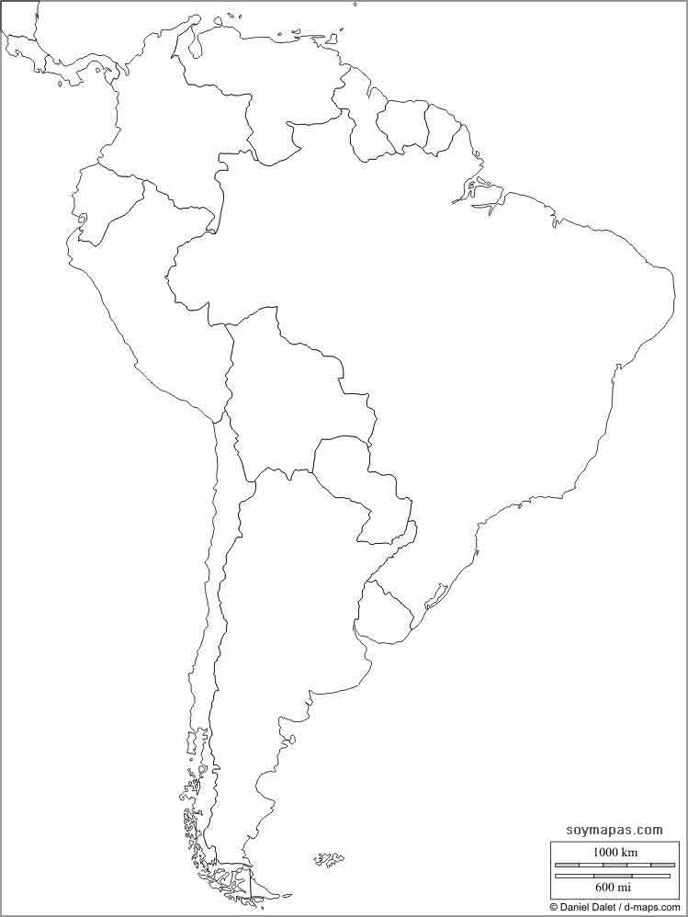

http://soymapas.com/mapa-mudo-de-america-del-sur.html/mapa-america-sur-blanco-neg

IV. Caracterice la Jerarquía Social del Imperio Inca a través de una pirámide, destacando cada grupo y sus características. 6 puntos el ítem (Habilidad: Caracterizar / Distinguir / Identificar).

VI. realice un dibujo sobre el sistema de agricultura del Imperio Inca. (3 pts. Ítem)

VII. Realice, a partir de dibujos la creación del Imperio Inca (5 pts. Él ítem) (Expresan)
1 2 3 4 5

